Közlemény
Az utánpótlás úszók felkészülési versenyén az éremtáblát is nyerte a csapat
A Kaposvári Virágfürdő uszodája adott otthont az MCM-Diamant Úszóverseny 2. fordulójának 2026. április 25-én. A Zalaco-ZÚK az előző heti Felnőtt Országos Bajnokságot követően csak az utánpótlás korosztályok versenyzőivel vett részt a versenyen, ahol úszóink remekül szerepeltek. Az összesen 41 dobogós helyezés pedig azt is jelentette, hogy a résztvevő csapatok orra elől a Zalaco-ZÚK hozta el a legtöbb érmet, így az összesítés élén végzett.
Az érmek megszerzéséhez 19 versenyző járult hozzá, méghozzá úgy, hogy minden korosztályból került érmes helyezett. Ez a tény azt igazolja, hogy a feljövő fiatalokkal sikeresen dolgoznak az úszást oktatók, és az utánpótlás-edzők, valamint jól működik az Úszó Nemzet Program és az abból történő átvétel egyesületi szintre.
Ugyanakkor nem szabad elfeledkezni azokról sem, akik már most pontszerző helyezéseket (1-8. helyek) értek el, hiszen a fiatal versenyzők gyakran lépnek szintet. A jövőre nézve mindez azt vetíti előre, hogy nem lesz foghíjas az Egerszegi úszósport, minden korosztályban ott a potenciál arra, hogy folytatva a megkezdett sort, továbbra is legyen nemzeti válogatott, majd akár nemzetközi szinten is sikeres úszója városunknak.
Horváth Tamás edző is elégedett az eredményekkel. Mint mondja a gyerekek a szabályokat betartva, szépen úsztak, a versenytérben egyre magabiztosabban mozogtak, és az eredmények is jöttek. Az elvégzett munka alapján a fejlődés látható, ezért továbbra is a tervezett program szerint készülnek a nyári korosztályos országos bajnokságokra.

További információ: http://zuk-uszas.hu
Melléklet: - Zalaco-ZÚK versenyzői által elért időeredmények
- Csapat-fotók
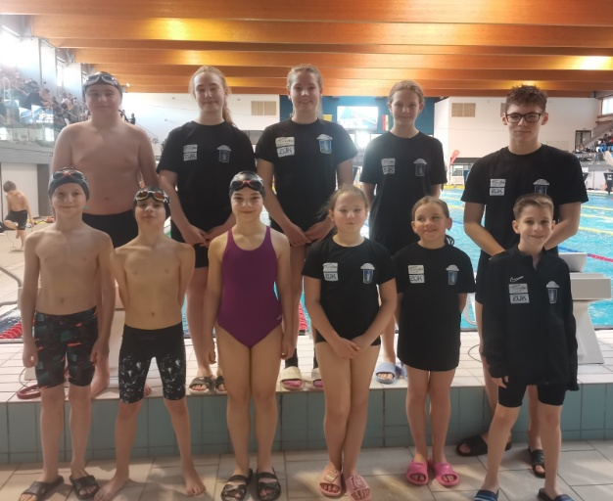
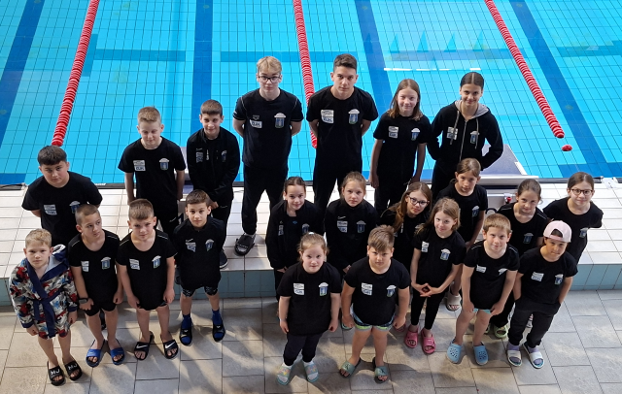
A Kaposváron rajthoz álló Zalaco-ZÚK csapat két csoportja.

